em | em
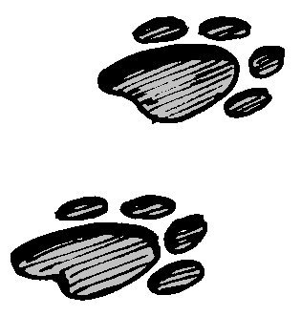

des empreintes
²de$ empreintes

